2025年湖南省初中学业水平考试
生物学
本试题卷共6页。时量60分钟。满分100分
注意事项：
1. 答题前，考生先将自己的姓名、准考证号写在答题卡和本试题卷上，并认真核 对条形码上的姓名、准考证号和相关信息；
2. 选泽题部分请按题号用2B 铅笔填涂方框，修改时用橡皮擦干净，不留痕迹；
3. 非选择题部分请按题号用0.5毫米黑色墨水签字笔书写，否则作答无效；
4. 在草稿纸、试题卷上作答无效；
5. 请勿折叠答题卡，保持字体工整、笔迹清晰、卡面清洁；
6. 答题卡上不得使用涂改液、涂改胶和贴纸。
一、选择题：本题共25小题，每小题2分，共50分。在每小题给出的四个选项中，只有一项是符合题目要求的。
1. 蜜蜂在花间飞舞，采集花蜜。这说明蜜蜂具有生物特征是（ ）
A. 能进行呼吸 B. 需要营养
C. 能生长和繁殖 D. 能排出体内产生的废物
2. 梭梭的根系连成片可阻挡风沙，减缓沙丘的流动。这体现生物与环境的关系是（ ）
A. 生物影响环境 B. 生物适应环境
C. 生物依赖环境 D. 环境影响生物
3. 下列属于森林生态系统的是（ ）
A. 岳麓山 B. 洞庭湖 C. 浏阳河 D. 凤凰古城
4. 在制作生态瓶的综合实践活动中，设计评价量表需考虑多个评价点。下列与生态系统自动调节能力有关的评价点是（ ）
A. 生态瓶整体美观，清洁
B. 生态系统模式图呈现完整、清晰、准确
C. 生态瓶放置位置、环境条件等有详细记录
D. 一段时间后动植物状态良好，种类不变，数量变化不大
5. 水稻根尖的表皮细胞向外凸起形成根毛的部位是（ ）
A. 根冠 B. 伸长区 C. 分生区 D. 成熟区
6. 桃树枝条上具有分生组织的结构是（ ）
A. 形成层 B. 筛管 C. 导管 D. 表皮
7. 下列生产生活中的做法，有利于保证呼吸作用正常进行的是（ ）
A. 晒干种子 B. 冷藏水果和蔬菜
C. 中耕松土 D. 降低储粮仓内氧含量
8. 在青春期的变化中，属于心理变化的是（ ）
A. 身高突增 B. 心脏收缩能力增强
C. 肺活量增加 D. 有较强的独立意识
9. 某人皮下毛细血管溢血，不易凝血，出现淤点。此人血液检验报告单中偏离正常值范围的成分可能是（ ）
A. 血小板 B. 红细胞 C. 白细胞 D. 血红蛋白
10. 切脉是我国传统医学的诊断方法之一，下列直接影响脉搏的心脏结构是（ ）
A. 左心房 B. 右心房 C. 左心室 D. 右心室
11. 如图，功能类似“蓄水池”的器官是（ ）
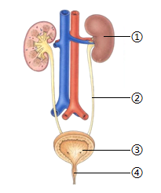
A. ① B. ② C. ③ D. ④
12. 神舟二十号载人飞船发射的画面在我们眼球中成像的部位是（ ）
A. 角膜 B. 晶状体 C. 巩膜 D. 视网膜
13. 从食品安全的角度辨析，下列能安全食用的是（ ）
A. 煮熟的发霉花生 B. 检疫合格的鲜肉
C. 削除腐烂部分的水果 D. 无法辨认的蘑菇
14. 我国航天员在空间站研究了下图所示的动物，其中属于扁形动物的是（ ）
A. 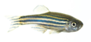 B. 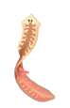
C. 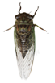 D. 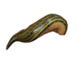
15. 扬子鳄在炎热时会在阴凉处栖身，在较冷时会晒太阳。这是为了（ ）
A. 追踪猎物 B. 调节体温
C. 寻找配偶 D. 躲避天敌
16. 某同学想详细了解桦尺蛾的生长发育和行为，最好查阅的书籍是（ ）
A 《生物学》 B. 《动物学》
C. 《无脊椎动物学》 D. 《昆虫学》
17. 在光学显微镜下观察青霉的装片，可观察到的是（ ）
A. 菌丝 B. 芽孢 C. 叶绿体 D. DNA
18. 病毒不能独立生活。科研人员培养禽流感病毒，可选择的培养基是（ ）
A. 土壤浸出液 B. 肉汤
C. 牛肉膏培养基 D. 活的鸡胚胎
19. 人类活动会影响生态环境。下列做法有利于环境保护的是（ ）
A. 私自携带外来物种入境 B. 盗挖或移栽濒危植物
C. 积极参与植树造林 D. 偷猎或圈养野生动物
20. 彩鹬雄鸟独自孵化、抚养后代。彩鹬雄鸟没有参与的繁殖行为是（ ）
A. 交配 B. 育雏 C. 孵卵 D. 产卵
21. 在某个经常刮大风的海岛上，无翅和残翅的昆虫特别多，下列叙述不正确的是（ ）
A. 无翅和残翅的昆虫在繁殖过程中会发生变异
B. 无翅和残翅的昆虫不容易被吹到大海而淹死
C. 无翅和残翅的昆虫生存，繁殖后代的机会见多
D. 无翅和残翅的昆虫特别多，不是自然选择的结果
22. 湖南科学家汤飞凡为了收集临床数据主动感染，并通过研究发现沙眼病是由沙眼衣原体引起。汤飞凡感染的沙眼衣原体是沙眼病的（ ）
A. 传染源 B. 传播途径
C. 病原体 D. 易感人群
23. 接种乙肝疫苗后能刺激人体产生抗体。下列说法不正确的是（ ）
A. 该抗体由淋巴细胞产生
B. 接种该疫苗可以保护易感人群
C. 该抗体也可预防百日咳
D. 接种该疫苗属于特异性免疫
24. 培育一株开出多个品种花的树状月季，运用的技术是（ ）
A. 嫁接 B. 杂交技术 C. 扦插 D. 组织培养
25. 下列生活习惯有利于青少年健康成长的是（ ）
A. 长时间看学习视频
B. 饭前便后洗手
C. 吃饭时大声说笑
D. 剧烈运动后立即喝冷饮
二、非选择题：本题共6小题，共50分。
26. 下图是某同学绘制紫色洋葱鳞片叶外表皮细胞、牛的小肠绒毛细胞和大肠杆菌示意图。请据图回答：
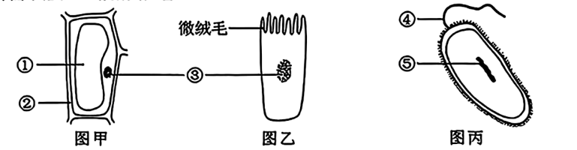
（1）洋葱鳞片叶外表皮细胞的糖类和色素等物质储存在________（填标号）中。
（2）洋葱鳞片叶外表皮细胞和牛的小肠绒毛细胞都具有③_______大肠杆菌只有DNA集中区域，属于________生物。
（3）牛的小肠绒毛细胞膜向外凸起形成微绒毛，能_______，有利于营养物质的吸 收。大肠杆菌中的④有助于_________。
（4）在食草动物的胃肠内，生活着一些菌群，可以帮助动物分解纤维素，而动物又可以为这些细菌提供生存的场所和食物，食草动物和菌群是________关系。
27. 重金属铅是土壤污染物之一。科研团队利用东南景天（一种环境适应性强，生长速度快矮小植物）做了某社区花园的铅污染土壤修复研究。请回答问题：
（1）土壤中的铅被植物的_________（填器官名称）吸收，会沿着________直接或间接 进入动物体内，最终危害人体健康。
（2）研究发现东南景天单作或与其他植物间作（间作是指两种以上的农作物在同一 季节成行间隔种植），都能积累较多的铅，对土壤有修复作用。为最大化利用该社区碎片化绿地，又可获得符合安全要求的食材，科研团队进一步检测了3 种蔬菜与东南景天间作时各器官的铅含量，测得如下数据。
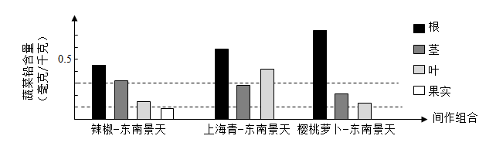
注：根据《食品安全国家标准 食品中污染物限量》（2022），新鲜辣椒、新鲜樱桃萝卜的铅限量指标为0.1毫克/千克，新鲜上海青的铅照量指标为0.3毫克/千克。铅限量：铅在食品原料可食用部分中允许的最大含量水平。
①蔬菜将光合作用制造的________储存在体内器官中。辣椒、上海青、樱桃萝卜的主要可食用器官依次是________、叶、根。
②分析数据可知，铅在三种蔬菜不同器官中的含量_______。为了获得安全可食用的蔬菜，应选择______与东南景天的间作组合，理由是________。
（3）选择最佳间作组合后，从水肥管理和利用光照的角度，写出两点提高蔬菜产量的建议：_______。
28. 生物与人类关系密切。请完善下列图解并回答问题：
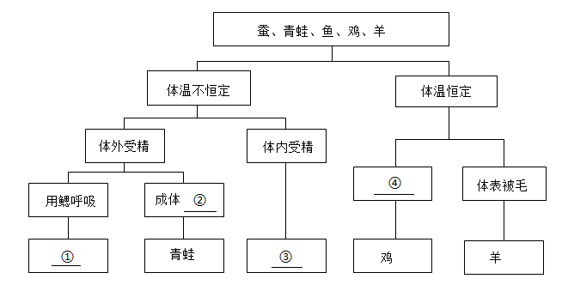
（1）①______；②______；③______；④______。
（2）桑基鱼塘是池中养鱼、池埂种桑、桑叶养蚕、蚕茧缫丝、蚕粪养鱼、塘泥肥田的高效人工生态系统。桑树是该生态系统中的______者，为其他生物接或 间接提供物质和______；蚕在发育阶段中的______期吐丝；鱼为人类提供的主要营养成分是______。
29. 以下是科技节中同学们制作的生物模型，图甲是人呼吸过程中膈肌与肺的变化模型，图乙是验证人呼吸道某项生理功能的模型。根据所学回答问题：
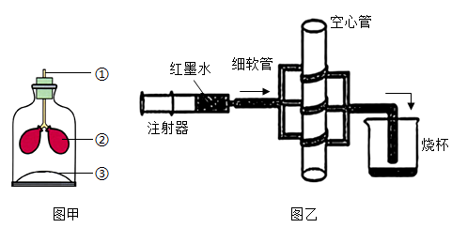
（1）图甲中①模拟呼吸系统的______，②模拟的是______。当模拟吸气时，向下牵拉③相当于膈肌处于______状态。
（2）图乙中的空心管模拟的是呼吸道。缠绕空心管的细软管模拟的是______，细软管中______℃左右红墨水模拟人的血液。
（3）将温度计置于空心管中，先在注射器注红墨水之前读数，再在红墨水充满细软管之后读数发现温度上升，验证了该装置模拟的呼吸道的生理功能是______。
（4）评委老师对图乙所示作品指出两点不足，请你提出可操作的改进措施。
不足 | 改进措施
温度变化不明显 | 更换传热效果好的薄空心管或______细软管根数
空心管中的气体不流动

30. 为探究植物散失水分的结构。兴趣小组取同一株小叶女贞树上相同大小的枝条，按图甲处理后，分别置入相间密闭容器，在相同环境下放置一段时间后，测量数据如图乙，请据图回答问题，
组别 | 处理方法
A组 | 保留全部叶、不涂凡士林
B组 | 去除全部叶、不涂凡士林
C组 | 保留全部叶、仅下表皮涂凡士林
注：凡士林能北纽气孔
图甲
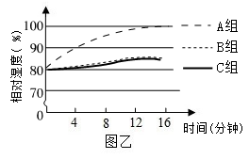
（1）A 组与B组对照，据图乙，A组相对湿度比B 组______，由此推测，小叶女贞散失水分的主要器官是叶。
（2）选择______对照，分析图乙可知，小叶女贞的叶片散失水分的主要部位在下表皮。
（3）气孔是植物叶片散失水分结构。在进一步探究小叶女贞叶片气孔分布情况的过程中，同学们进行了如下讨论。
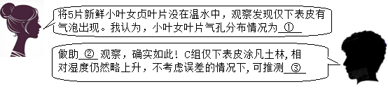
①______②______③______。
31. 菜生物兴趣小组开展了豌豆杂交实践活动，进行了如下操作。请回答问题：
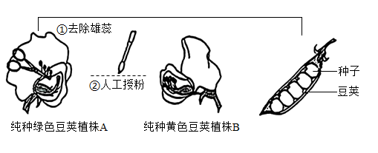
（1）同学们观察到一朵豌豆花中有雄蕊和雌蕊，因此在植株A 的花粉未成熟时，剪除了雄蕊，并用小袋包住花朵。去除雄蕊的目的是避免______同学们蘸取植株B 的成熟花粉，涂在去除雄蕊的植株A 花的______上，再用小袋包住花朵。
（2）一段时间后，植株A 结出了果实。果实内种子的胚由______发育而成，种子 外的豆荚由______发育而成。
（3）豌豆豆荚的绿色和黄色是一对______，绿色对黄色是显性（R、r分别表示控制显性性状和隐性性状的基因）。同学们观察到植株A 结出的豆荚颜色为绿色， 推测该豆荚的基因组成为______。
（4）如果将植株A 的种子种下长成植株，结出的豆荚颜色情况是______，理由是______。
（5）同学们还发现植床A 上有少量豆荚因病虫害变黄。从能否遗传给后代的角度判断，这属于______变异。

